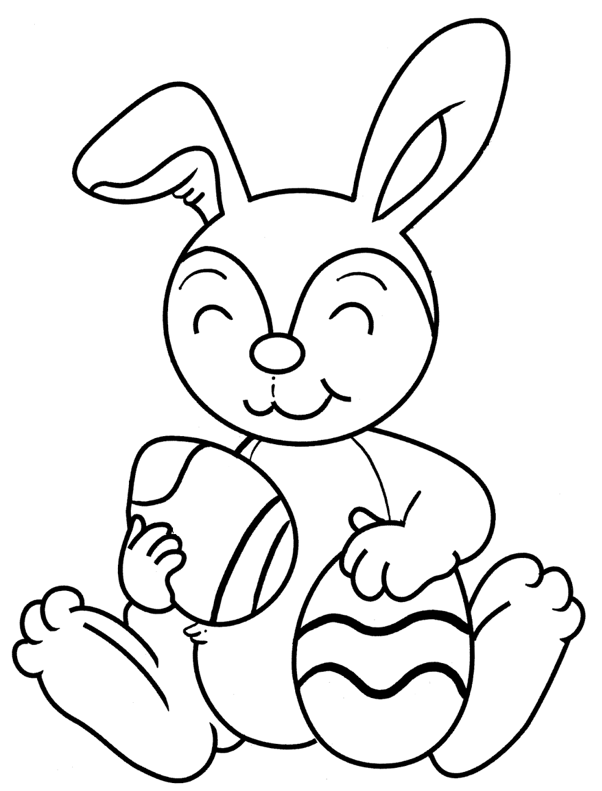
IL CONIGLIETTO PASQUALINO

